UART (*Universal Asynchronous Receiver-Transmitter,* Универсальный асинхронный приёмопередатчик) — узел вычислительных устройств, предназначенный для организации связи с другими цифровыми устройствами.

Для работы с UART необходимо при создании проекта, во вкладке Repository-Peripherals выбрать следующие компоненты:

* M4 CMSIS Core
* CMSIS BOOT
* RCC. Отвечает за тактирование
* GPIO
* USART

Для начала рассмотрим подробнее отправление данных.

Инициализация структуры, содержащая настройки порта:

RCC_AHB1PeriphClockCmd(RCC_AHB1Periph_GPIOA, ENABLE); //

GPIO_InitTypeDef PORT_SETUP; *//структура настройки ножки*

PORT_SETUP.GPIO_Mode = GPIO_Mode_AF; *//альтернативная функция ножки*

PORT_SETUP.GPIO_OType = GPIO_OType_PP; *//ножка пуш-пул*

PORT_SETUP.GPIO_Pin = GPIO_Pin_2; *//2 ножка*

PORT_SETUP.GPIO_Speed = GPIO_Speed_50MHz;

GPIO_Init(GPIOA, &PORT_SETUP);

GPIO_PinAFConfig(GPIOA,GPIO_PinSource2,GPIO_AF_USART2);

Инициализация структуры, содержащая настройки UART.

RCC_APB1PeriphClockCmd(RCC_APB1Periph_USART2, ENABLE);

USART_InitTypeDef uart_setup;

uart_setup.USART_BaudRate = 9600; *//скорость 9600*

uart_setup.USART_HardwareFlowControl = USART_HardwareFlowControl_None; *//нет контроля потока*

uart_setup.USART_Mode = USART_Mode_Tx; *//только передатчик*

uart_setup.USART_Parity = USART_Parity_No; *//без контроля четности*

uart_setup.USART_StopBits = USART_StopBits_1; *//1 стоп бит*

uart_setup.USART_WordLength = USART_WordLength_8b; *//8 бит данных*

USART_Init(USART2, &uart_setup); *//запись структуры*

USART_Cmd(USART2, ENABLE); *//включить юарт2*

Виды режимов (.USART_Mode):

USART_Mode_Rx - приём

USART_Mode_Tx - передача

USART_Mode_Rx|USART_Mode_Tx – приём\передача

Инициализация окончена.

Для отправки данных можно составить следующую функцию:

int putcharx(uint8_t ch)

{

while (USART_GetFlagStatus(USART2, USART_FLAG_TXE) == RESET);

USART_SendData(USART2, (uint8_t)ch);

return ch;

}

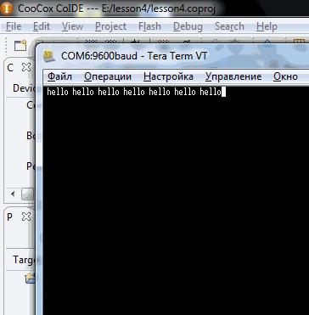Пример работы с ней:

putcharx('h');

putcharx('e');

putcharx('l');

putcharx('l');

putcharx('o');

Можно составить следующую. Её можно использовать также для отправки целой строки данных.

//Функция отправляет байт в UART

void send_to_uart(uint8_t data)

{

 while(!(USART2->SR & USART_SR_TC));

 USART2->DR=data;

}

//Функция отправляет строку в UART, по сути пересылая по байту в send_to_uart

void send_str(char * string)

{

 uint8_t i=0;

 while(string[i])

{

  send_to_uart(string[i]);

  i++;

 }

}

Для приёма данных на компьютер, можно использовать программу PuTTY.

Для этого настраиваем программу следующим образом:

Во вкладке Session выбираем Serial.  
В строке Serial line пишем номер порта, к которому вы подключили плату.  
В строке Speed пишем это скорость работы. (нужно, чтобы совпадало с .USART_BaudRate при инициализации)  
Переходим во вкладку Serial

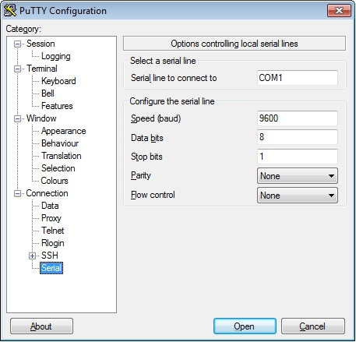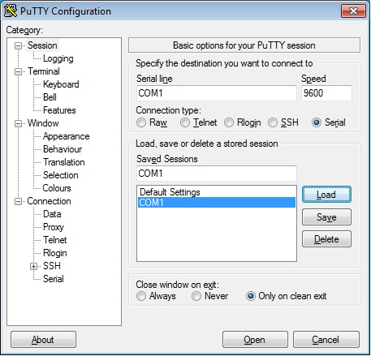Data bits ставим 8.  
Stop bits – 1.  
Parity и Flow control надо выставить None.  
Нажимаем Open и получаем консоль.

Теперь поговорим о приёме данных с некоторого устройства на микроконтроллер.

Можно настроить микроконтроллер так, чтобы при приёме данных происходило прерывание.

Для этого нужно объявить переменную, в которую будут заноситься новые данные:

uint8_t receivedData[16];

*// Счетчик принятых байт*

uint8_t receivedDataCounter = 0;

Инициализация для приёма данных может выглядеть следующим образом:

*// Тактирование, куда ж без него-то*

RCC_APB2PeriphClockCmd(RCC_APB2Periph_USART1, ENABLE);

RCC_AHB1PeriphClockCmd(RCC_AHB1Periph_GPIOA, ENABLE);

*// Настраиваем ножки контроллера, тут все понятно*

GPIO_InitTypeDef gpio;

GPIO_StructInit(&gpio);

gpio.GPIO_Mode = GPIO_Mode_AF;

gpio.GPIO_Pin = GPIO_Pin_9;

gpio.GPIO_Speed = GPIO_Speed_50MHz;

gpio.GPIO_OType = GPIO_OType_PP;

gpio.GPIO_PuPd = GPIO_PuPd_UP;

GPIO_Init(GPIOA, & gpio);

gpio.GPIO_Mode = GPIO_Mode_AF;

gpio.GPIO_Pin = GPIO_Pin_10;

gpio.GPIO_Speed = GPIO_Speed_50MHz;

gpio.GPIO_OType = GPIO_OType_PP;

gpio.GPIO_PuPd = GPIO_PuPd_UP;

GPIO_Init(GPIOA, & gpio);

*// Обязательно вызываем эту функцию*

GPIO_PinAFConfig(GPIOA, GPIO_PinSource9, GPIO_AF_USART1);

GPIO_PinAFConfig(GPIOA, GPIO_PinSource10, GPIO_AF_USART1);

*// Настраиваем модуль USART*

USART_InitTypeDef usart;

USART_StructInit(&usart);

usart.USART_Mode = USART_Mode_Rx | USART_Mode_Tx;

usart.USART_BaudRate = 9600;

USART_Init(USART1, &usart);

*// Включаем прерывания и запускаем USART*

NVIC_EnableIRQ(USART1_IRQn);

USART_Cmd(USART1, ENABLE);

*// включаем прерывание по приему данных*

USART_ITConfig(USART1, USART_IT_RXNE, ENABLE);

А вот сам обработчик прерываний:

void USART1_IRQHandler()

{

*// Убеждаемся, что прерывание вызвано новыми данными в регистре данных*

if (USART_GetITStatus(USART1, USART_IT_RXNE) != RESET)

{

*// То ради чего все затеяли – принимаем данные )*

receivedData[receivedDataCounter] = USART_ReceiveData(USART1);

*// Приняли? Увеличиваем значение счетчика!*

receivedDataCounter ++;

*// Приняли 16 байт – выключаем все нафиг, данные у нас ;)*

if (receivedDataCounter == 16)

{

USART_ITConfig(USART1, USART_IT_RXNE, DISABLE);

}

*// Чистим флаг прерывания*

USART_ClearITPendingBit(USART1, USART_IT_RXNE);

}

}

Если